Chrome-selaimen lisäosien käytöstä poistaminen

Syötä Chrome-selaimen osoitekenttään seuraava osoite:
chrome://extensions/
Laajennukset-näkymä (Extensions) aukeaa. Mahdollisesti käytössä olevat laajennukset näkyvät tässä näkymässä. Esimerkkikuvassa käytössä on Hola-niminen selainlaajennus.
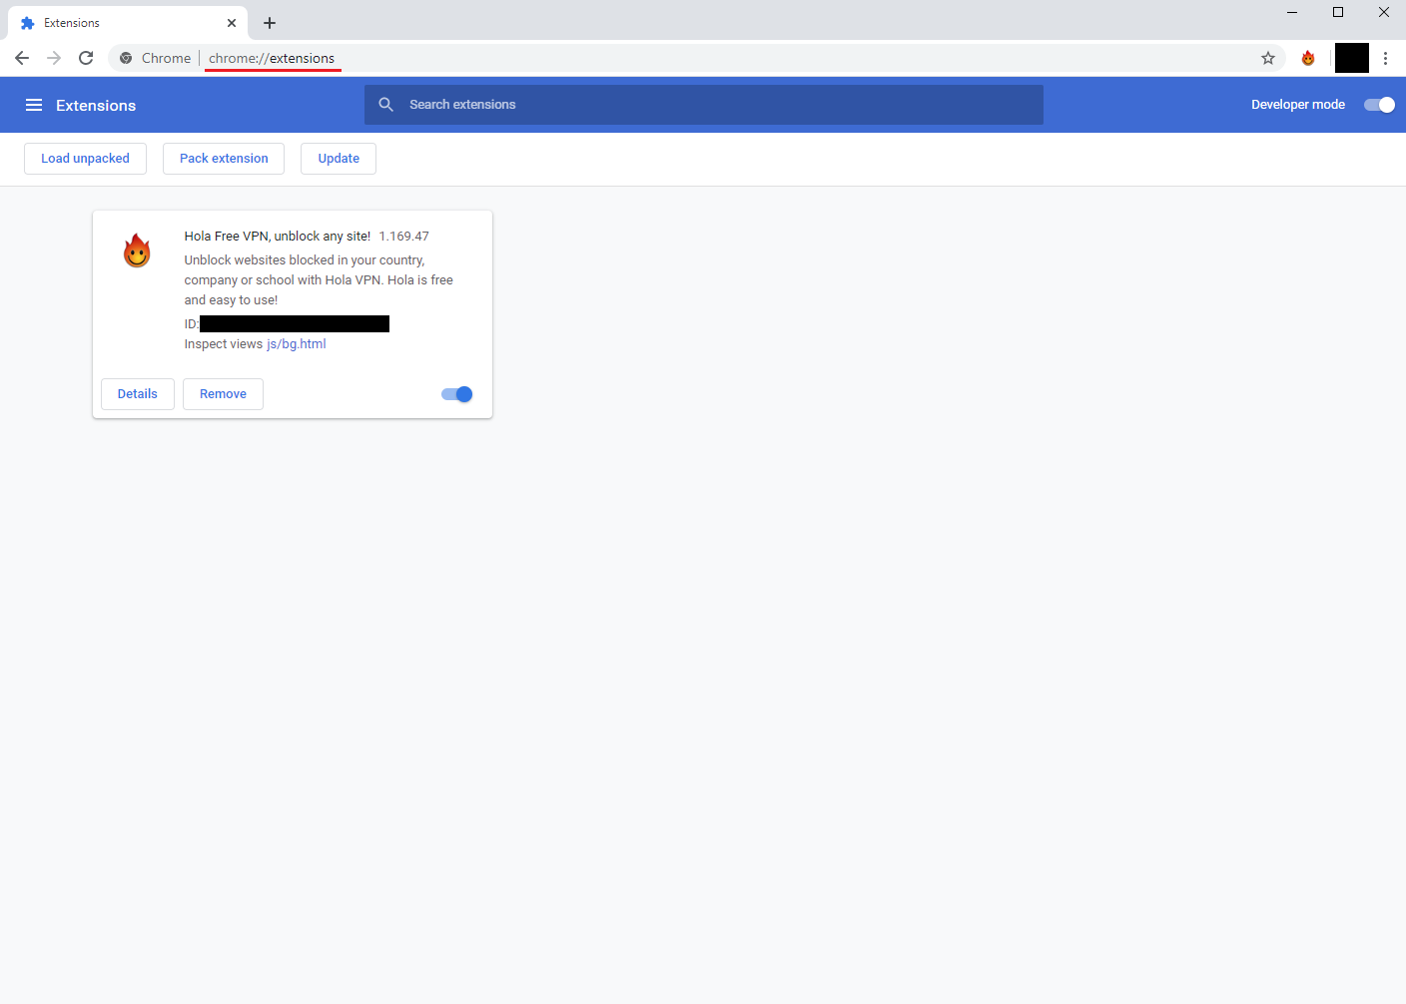

- Selainlaajennukset saa pois käytöstä klikkaamalla laajennuksen alareunassa olevaa sinistä liukunappia. (Ympyröity punaisella reunuksella selvyyden vuoksi)
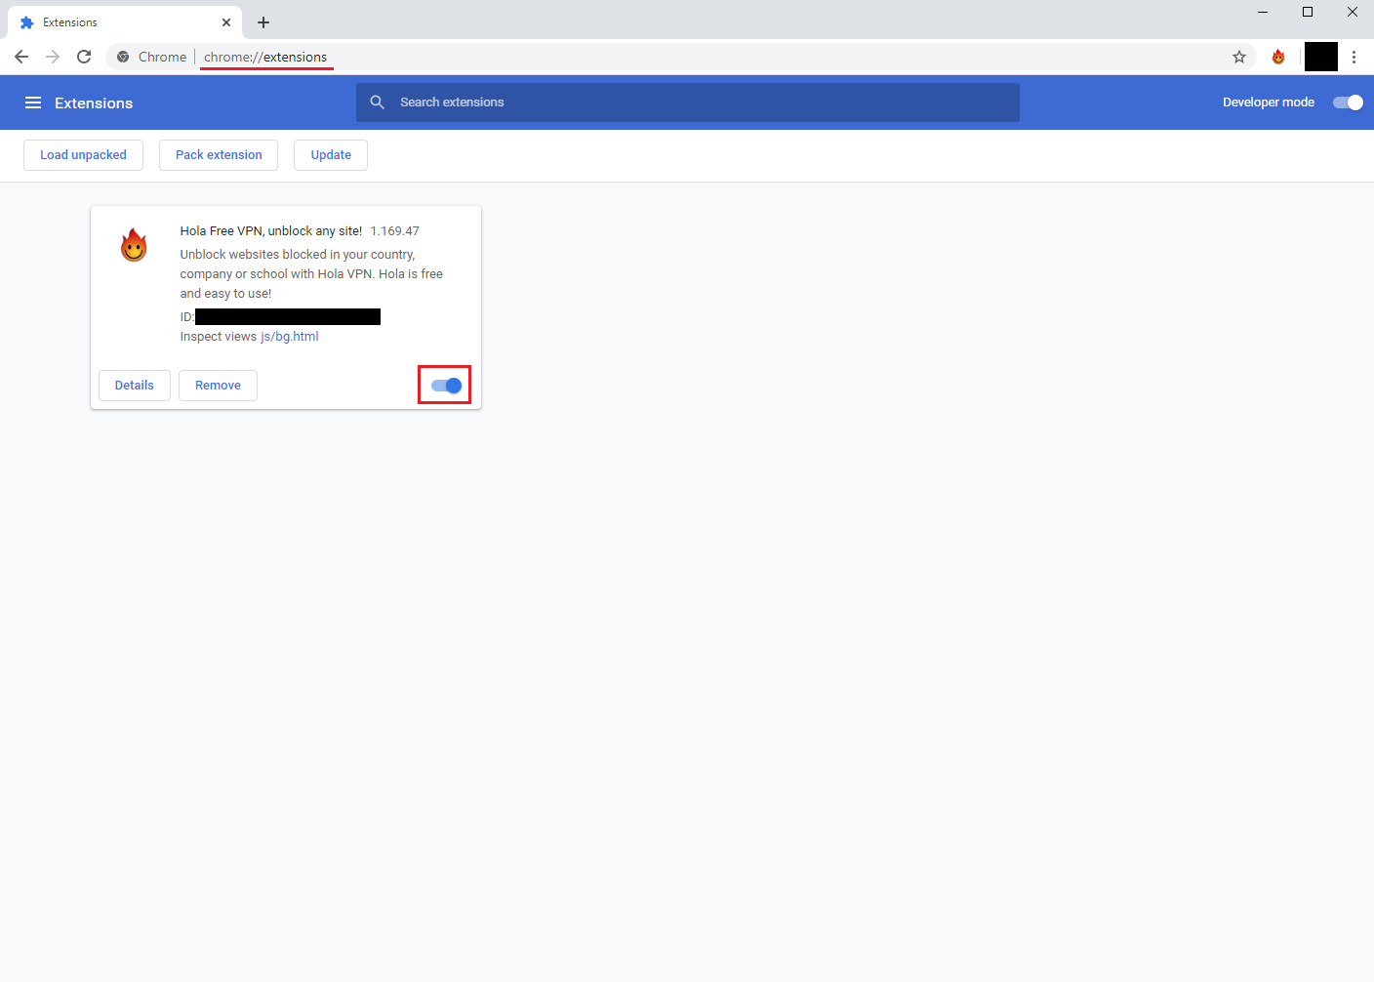
Liukupainike muuttuu harmaan väriseksi. Laajennus on nyt pois käytöstä!
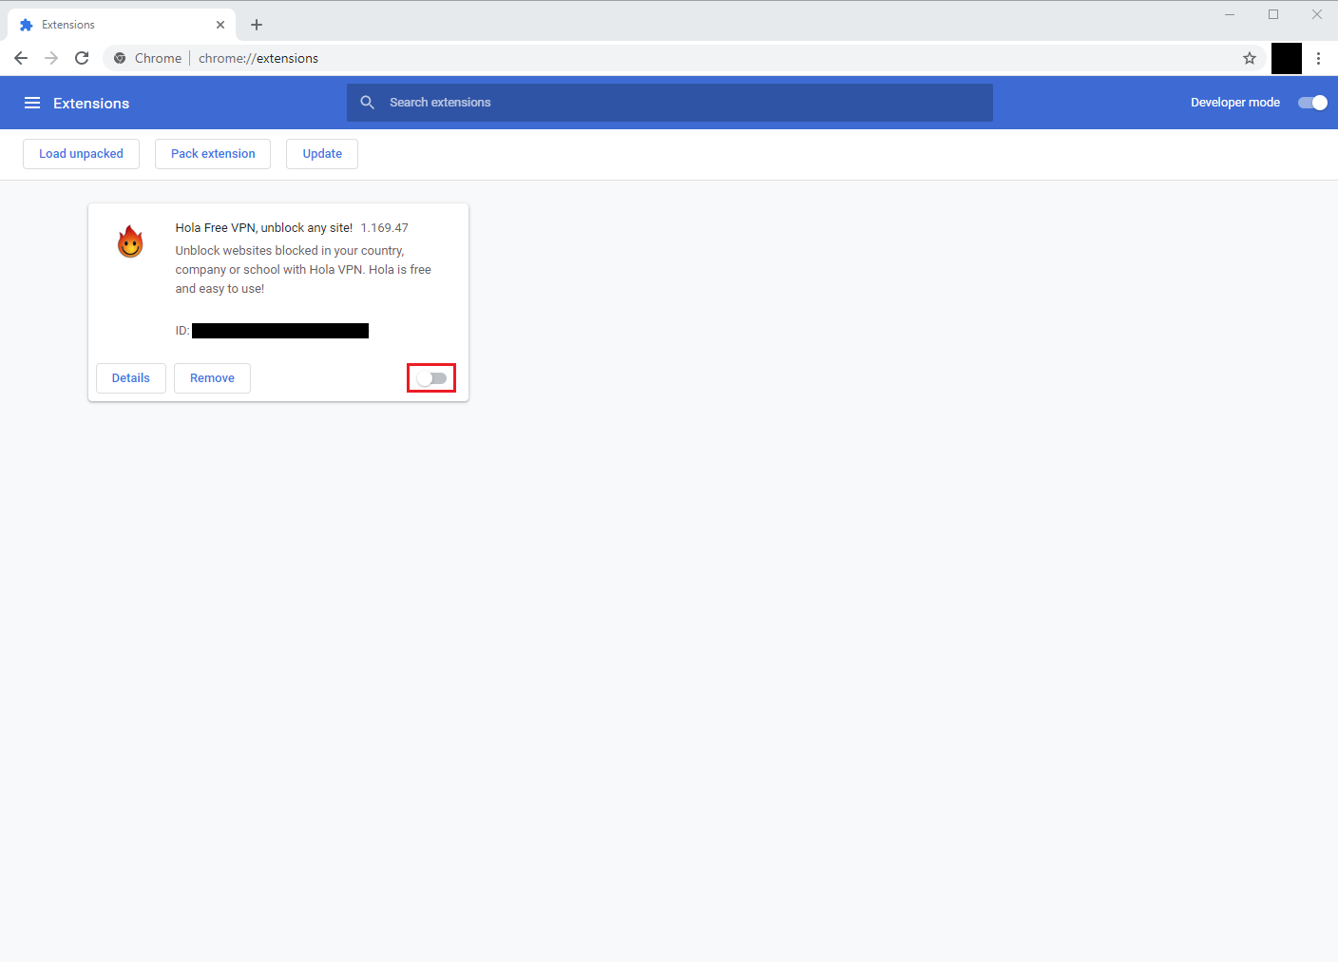

- Mikäli käytössäsi on useita laajennuksia, ota ne kaikki pois käytöstä painamalla niiden kohdalla sinisen väristä liukunappia.

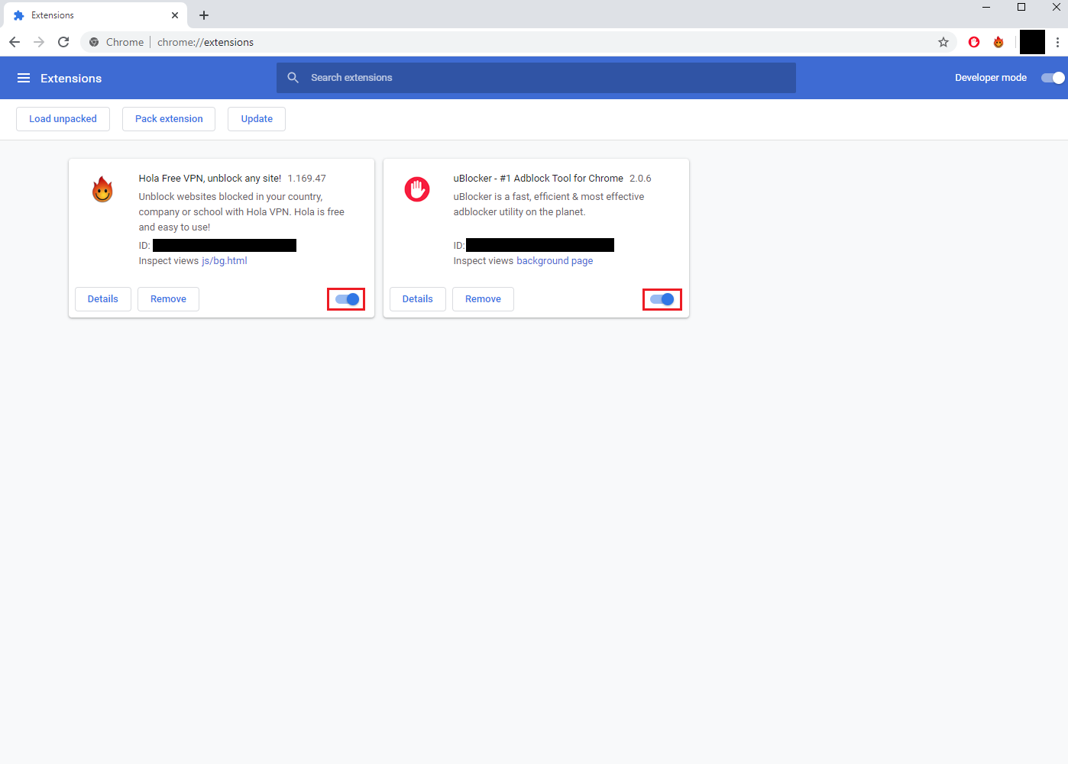4. Laajennukset ovat nyt pois käytöstä!
